બાળકોને ઓનલાઈન સુરક્ષિત રાખવું

ઉંમર પ્રતિબંધો
Parents and Carers - UK Safer Internet Centre

વિભાગ 2 - વય પ્રતિબંધો

સોશિયલ મેડિયલ પ્લેટફોર્મ્સ, ઓનલાઈન વિડિયો અને ગેમિંગ માટે કાનૂની વયને સમજવું મુશ્કેલ હોઈ શકે છે કારણ કે ત્યાં કેટલી ડિજિટલ સામગ્રી છે. મોટાભાગના લોકો ઘરે બેઠા કોમ્પ્યુટીંગ અને ઓનલાઈન સલામતી વિશે વાત કરતા નથી. તમારા બાળક સાથે નિયમિત રીતે વાત કરવી એ તેમને ઓનલાઈન સુરક્ષિત રાખવાનું સૌથી મોટું સાધન છે. ઘણા બાળકો એવા પ્લેટફોર્મ પર છે જે તેમની વય શ્રેણી માટે યોગ્ય નથી.

કેટલાક સામાજિક પ્લેટફોર્મ માટે આ નીચેની વય રેટિંગ્સ છે:

7 Years + | Under 13 years | 13 years + |  | 16 years + | 17 years + | 18+ or 13 with parent’s permission
Roblox  Minecraft  Pokemon Go | PopJam  FaceTime  Fortnite (12 years)  Hi Pal (12 years) | Twitter  Facebook and . Messenger  Viber  Monkey  Yubo  . Dubsmash  Discord | . Instagram  TikTok  Skype  Google Hangouts  Reddit  . Snapchat  Pintrest  Wink  Hoop | . WhatsApp  Telegram Messenger  Tumblr  Valorant | Line  Sarahah  Tellonym  Replica | YouTube  WeChat  Kik  Flickr  Play Store  Spotify (12 years with parental permission)
Sourced from NSPCC website October 2019

વિડીયો ગેમ્સ:
તમારા બાળક માટે રમત યોગ્ય છે કે નહીં તે નક્કી કરવા માટે હંમેશા PEGI વય રેટિંગનો ઉપયોગ કરો.

NSPCC:
જો તમે અટવાઈ ગયા હોવ, શું કરવું તેની ખાતરી નથી અથવા જો તમે તમારા બાળક વિશે ચિંતિત હોવ, તો તમે NSPCC પ્રશિક્ષિત સ્ટાફનો સંપર્ક કરી શકો છો
helpline counsellors on 0808 800 5000.
Useful links:
Social media | NSPCC
National Online Safety (@natonlinesafety) / Twitter
Restriction Guidance:
Setting up devices for kids: Parental controls, avoiding in-app purchases and online safety - Own It - BBC
How to Childproof Your iPad Using Parental Restrictions (lifewire.com)
Parental controls on Android: how to make a phone or tablet child friendly | TechRadar
ઉંમર પ્રતિબંધો મુખ્ય પગલાં
મદદ માટે વય પ્રતિબંધો છે.
રમતો હોવા વિશે વાત
વગાડવામાં તમને સમજવામાં મદદ કરે છે.
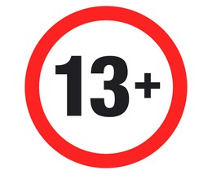
સોશિયલ મીડિયાનો ઉપયોગ ન કરવો જોઈએ
13 વર્ષથી ઓછી ઉંમરના બાળકો દ્વારા.
જો તમને ખાતરી ન હોય કે વેબસાઇટ
અથવા રમત યોગ્ય છે, તે તપાસો
તમારી જાતને

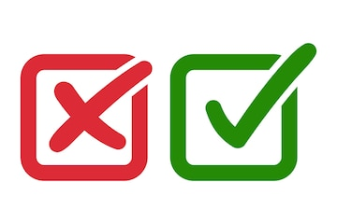
તમારા બાળકો ઓનલાઈન શું એક્સેસ કરી રહ્યાં છે અને પોસ્ટ કરી રહ્યાં છે તે તપાસો.

